Instrumento portátil de detección y alarma de gas
OT139
instrucciones de funcionamiento

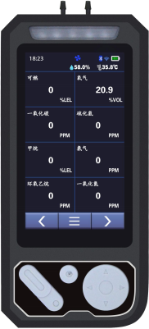

Henan Outaiwei Electronic Technology Co., Ltd. es una empresa certificada conforme al sistema de gestión de la calidad ISO9001.

Gracias por utilizar la serie de productos de Henan Outewell Electronic Technology Co., Ltd. Antes de utilizar este producto, lea atentamente estas instrucciones y siga los pasos de operación indicados para aprovechar al máximo nuestros servicios y evitar daños accidentales al dispositivo u otros incidentes derivados de un manejo inadecuado.

Declaración de derechos de autor
Henan Otywell Electronic Technology Co., Ltd. se adhiere al principio del avance tecnológico y se esfuerza continuamente por mejorar sus productos y su rendimiento. La empresa se reserva el derecho a realizar cualquier modificación del producto sin previo aviso.
Si el usuario instala, repara o sustituye componentes sin seguir las instrucciones de este manual, será el propio usuario quien asuma las responsabilidades resultantes.

Guía de servicio al usuario
1 Antes de utilizar este producto, verifique atentamente la integridad de los accesorios, la certificación del producto y la tarjeta de garantía del usuario según la lista de fábrica. Si detecta alguna falta, contacte inmediatamente con el vendedor o el fabricante.
2 Para este producto, dentro de los doce meses siguientes a la fecha de venta, si el usuario cumple los requisitos de almacenamiento, transporte y uso pero la calidad del producto es inferior a las especificaciones técnicas, se ofrecerá reparación gratuita previa presentación del certificado de garantía.
3 Por los daños causados por el incumplimiento de las normas y requisitos de operación, los fallos no reparados por el departamento de servicio técnico autorizado designado por nuestra empresa o los problemas de calidad del producto derivados de causas de fuerza mayor, nuestra empresa cobrará los servicios de reparación.
4 Al someter el producto a mantenimiento, presente de forma proactiva la tarjeta de garantía del producto. La no presentación de la tarjeta de garantía dará lugar a reparaciones de pago.
5. Después del mantenimiento o la reparación del producto, presente este manual. El personal de mantenimiento rellenará y firmará el "Registro de estado de mantenimiento y reparación" adjunto. Además, firme el registro para confirmar los detalles del mantenimiento o la reparación y aportar sus valiosas observaciones. Los usuarios institucionales deben estampar el sello oficial.
6. Si tiene cualquier duda o inquietud respecto a nuestros productos y servicios —incluidas las especificaciones técnicas, la calidad, la instalación y el mantenimiento, la actitud del servicio o los precios—, le rogamos que se ponga en contacto con nosotros cuanto antes. Atenderemos sus comentarios con la debida atención.
Advertencia: está terminantemente prohibido cargar los detectores o abrir las tapas mientras están encendidos en el lugar de trabajo.

catálogo

I. Descripción general 1 1

II. Especificaciones técnicas principales 22

III. Aspecto natural e indicaciones funcionales 33

IV. Instrucciones de manejo 44

1. Configuración de canales 6 6
2. Ajuste de la hora 6 6
3. Registros de alarma 7 7
4. Ajuste del punto de cero 7 7
5. Calibración 8 8
6. Restaurar valores de fábrica 8 8
7. Configuración de carga de datos 9 9

V. Precauciones 9 9

VI. Fallos comunes y sus soluciones 10 10

VII. Almacenamiento 11 11

VIII. Accesorios 11 11

Instrucciones de uso

Antes de utilizar el detector, lea las siguientes precauciones.
No deben utilizarse detectores de gas dañados. Antes de manejarlo, inspeccione la carcasa en busca de grietas o componentes faltantes. Si el detector está dañado o le faltan piezas, contacte inmediatamente con nuestra empresa o con el distribuidor autorizado.
La sustitución de componentes por cuenta propia puede comprometer la seguridad interna del detector.
Los detectores de gas no deben exponerse a descargas eléctricas ni a entornos con vibraciones mecánicas continuas intensas.
Las baterías y los sensores desechados deben ser gestionados por recicladores cualificados o gestores de residuos peligrosos, y no deben arrojarse indiscriminadamente a los contenedores de basura.
No desmonte las baterías ni las arroje al fuego, y evite los cortocircuitos entre los bornes positivo y negativo, ya que esto puede provocar incendios o explosiones.
Se prohíbe el desmontaje, el ajuste o la reparación no autorizados de este detector de gas.
No salpique agua, disolventes químicos, benceno ni gasolina sobre el detector, y evite inhalar dichas sustancias, ya que pueden provocar un funcionamiento incorrecto del detector.
Evite que el dispositivo caiga desde una altura o sufra vibraciones severas
Para garantizar la precisión de medición del detector, se requiere una calibración periódica del detector (al menos una vez al año).
Se debe evitar la exposición frecuente e intencionada del detector a gases tóxicos de alta concentración.
No debe seguir utilizándose el sensor si ha fallado o ha superado su vida útil.
Antes de utilizar este instrumento, lea atentamente el manual de instrucciones y siga estrictamente los procedimientos que en él se describen.
Para cualquier aplicación distinta de las descritas en este manual o para cualquier problema relacionado con el uso, contacte con el distribuidor o el fabricante para obtener asistencia.

I. Descripción general
El OT139 es un instrumento portátil industrial de detección multigás de alta sensibilidad, diseñado para entornos antideflagrantes, incluidos los escenarios de respuesta de emergencia ante fugas de gas y los sistemas de tuberías subterráneas en minas. Protege eficazmente la seguridad del personal y evita daños al equipo. Utilizado principalmente para detectar fugas de gas en tuberías, el dispositivo puede identificar diversos gases según los tipos de sensor. Con dimensiones compactas, un manejo sencillo y una excelente portabilidad, ofrece una resistencia superior a las vibraciones. Equipado con tecnología de pantalla LCD de matriz de puntos de alta resolución, el producto ofrece una presentación visual intuitiva y nítida.
Es apto para zonas que contienen mezclas de gas explosivo de Zona 1 y Zona 2 con Clase IA y Clase IB. Para las Zonas 21 y 22 se utilizan envolventes a prueba de polvo.
1.1 El diseño, la fabricación y la verificación de este producto cumplen las siguientes normas nacionales
GB/T 3836.1-2021 Atmósferas explosivas Parte 1: Requisitos generales de los equipos
GB/T 3836.4-2021 Atmósferas explosivas. Parte 4: Equipos protegidos mediante seguridad intrínseca tipo "i" GB/T 4208-2017 Clasificación de la protección de las envolventes (código IP)
GB 12358—2024 Instrumentos de detección y alarma de gas ambiental en el lugar de trabajo. Requisitos técnicos generales

1.2 Descripción del modelo
El significado del modelo y del código del detector es el siguiente:
OT 139
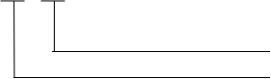

Número de serie de diseño Tipo de producto

OT139, donde OT designa la forma del producto e indica un detector de gas portátil; 139 es el número de serie de diseño e indica una configuración de combinación multigás.
1.3 Funciones y características principales
1. Pantalla china en color de gran tamaño
2. Funcionamiento mediante pantalla táctil capacitiva + botones
3. Detección rápida de los puntos de fuga de gas
4. Carga de datos a la nube en tiempo real
5. Indicación de tensión baja y apagado automático en caso de subtensión
6. Detección de fallos del sensor y función de autocomprobación al encender
7. Calentamiento rápido con un tiempo de respuesta ágil

8. Señal de alarma sonora y por vibración
9. Ajuste cómodo del punto de cero para un funcionamiento rápido y sencillo
10. Permite detectar hasta ocho gases en combinación libre

II. Especificaciones técnicas principales
Gases detectables: gases combustibles/gases tóxicos y nocivos/O2
Rango de medición: (3–100)%LEL (inflamable); (0–100)µmol/mol (tóxico) (varios rangos disponibles)
Grado de precisión: ± 3%FS (inflamable); ± 5 µmol/mol o ±10% (tóxico) (según el gas específico)
Valor de consigna de la alarma de límite inferior: 20% LEL (inflamable)
Tiempo de respuesta: ≤ 30s
Repetibilidad: ≤ 2%
Método de detección: tipo de aspiración por bomba
Principio de detección: tipo catalítico; tipo electroquímico
Tensión de alimentación: DC7.4V
Modelo de batería: FRT-FB182S01C
Capacidad de la batería: 3000mAh batería de litio recargable
Temperatura ambiente: -10°C a 55°C
Humedad relativa: (20～93)% (sin condensación)
Tiempo de calentamiento: ≤ 30s
Método de visualización: pantalla de cristal líquido LCD en color
Tiempo de carga: menos de 5 horas
Tiempo de funcionamiento continuo: no inferior a 12 horas
Número de certificado antideflagrante: CNEx23.1393X
Grado de protección antideflagrante: Ex ib ⅡB T4 Gb / Ex ib ⅢC T130℃ Db
Grado de protección: IP66 o superior
Dimensiones: 190x85x41 (mm)
Peso: aproximadamente 800g
Para conocer los parámetros de tipos de gas específicos, consulte con el servicio de atención al cliente.

III. Aspecto natural e indicación funcional
3.1 Aspecto del equipo
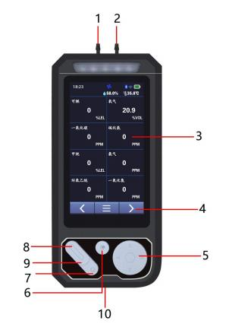

número de orden | nombre | número de orden | nombre
1 | entrada de aire | 6 | Botón de llamada de emergencia
2 | orificio de ventilación | 7 | Tecla cancelar
3 | pantalla de visualización | 8 | / interruptor de encendido
4 | Botón táctil | 9 | Tecla confirmar
5 | tecla de dirección | 10 | Puerto de carga

3.2 Descripción de la interfaz de visualización del detector de gas OT139
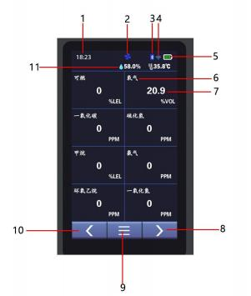

número de orden | nombre | número de orden | nombre
1 | visualización de la hora | 6 | Nombre del gas
2 | Interruptor de la bomba | 7 | Número de gas
3 | PDA | 8 | botón derecho
4 | Wifi | 9 | menú
5 | Batería restante | 10 | Botón izquierdo
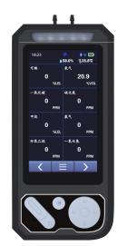

IV. Instrucciones de manejo
4.1 Descripción de la interfaz de visualización del detector multigás portátil OT139
Con el equipo apagado, mantenga pulsado el botón de encendido durante más de 3 segundos. Una vez que el equipo vibre como indicación, enciéndalo. A continuación, el sistema ejecutará automáticamente un procedimiento de autocomprobación y entrará en la interfaz principal, como se muestra en la siguiente figura:

4.2 Instrucciones de apagado del detector multigás portátil OT139
Cuando el equipo esté encendido, pulse el botón de menú en la pantalla para acceder a la interfaz de menú. Pulse el icono de apagado e introduzca la contraseña "1111".

Pulse OK para apagar el equipo. Como se muestra a continuación:
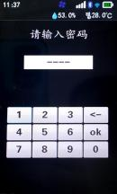
4.3 Manual de operación rápida del detector multigás portátil OT139
En la interfaz principal, pulse el botón "<" para acceder a la interfaz de operación rápida. Pulse el botón de la bomba de aire para activar la bomba de aire y comenzar la detección. Como se muestra en la figura siguiente:
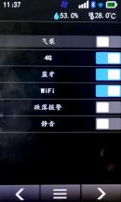

4.4 Funciones de parámetros del detector multigás portátil OT139
Consulte la tabla siguiente para ver las descripciones de las funciones del menú de usuario:
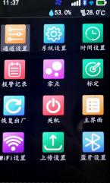
Configuración de canales: Se pueden configurar parámetros como los puntos de consigna de alarma y los rangos de cada canal.
Configuración del sistema: Se pueden configurar los parámetros de funcionamiento del sistema
Configuración de hora: Se puede ajustar la hora del instrumento
Registros de alarma: Se pueden consultar los registros de alarma en el instrumento.
Punto cero: Se puede ajustar el valor de punto cero de cada canal
Calibración: El instrumento se puede calibrar.
Restaurar configuración de fábrica: Se puede restablecer el instrumento a los valores predeterminados de fábrica.
Apagado: El instrumento se puede apagar

Pantalla de inicio: Se puede volver a la pantalla de inicio
Configuración de carga: Se puede cargar la configuración de la plataforma en la nube

Advertencia: No cargue los detectores de gas combustible portátiles en el sitio de detección para evitar incendios o explosiones causados por chispas al desconectar el cargador. Evite cargar los detectores de gas portátiles mientras estén encendidos para no reducir la velocidad de carga ni la vida útil de la batería.

4.5 Instrucciones de funcionamiento

1. Configuración de canales
a) Acceda al menú, pulse el icono "Configuración de canales" para acceder al menú de configuración de canales. Como se muestra en la figura
b) Pulse el menú desplegable "Selección de canal" y, a continuación, seleccione el canal que desea configurar, como se muestra en la figura 1-1
c) Pulse el parámetro que desea modificar. Tras realizar los cambios, pulse el botón Guardar para guardar la configuración actual; de lo contrario, pulse

Pulse el botón Atrás para cancelar la configuración. Consulte la figura 1-2
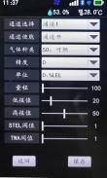
gráfico 1-1

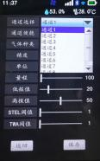
gráfico 1-2

2. Configuración de hora
a) Acceda al menú, pulse el icono "Configuración de hora" para acceder al menú de configuración de hora, como se muestra en la figura 2-1
b) Pulse el menú desplegable para la modificación de parámetros y, a continuación, seleccione el valor que desea ajustar, como se muestra en la figura 2-2
c) Tras realizar los cambios, pulse el botón Guardar para guardar los parámetros actuales, o pulse el botón Atrás para cancelar la configuración.

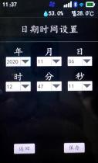
gráfico 2-1

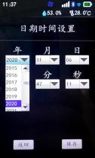
gráfico 2-2

3. Registros de informes de alarma
a) Acceda al menú, pulse el icono "Registros de alarma" para acceder al menú de visualización de registros de alarma, como se muestra en la figura 3
b) Pulse los botones "<" o ">" para cambiar de página y pulse el botón "Tres" para volver a la interfaz de menú.
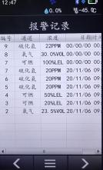
gráfico 3-1

4. Ajuste de cero
a) Acceda al menú, pulse el icono "Punto cero", introduzca la contraseña "1111" y acceda al menú de ajuste de punto cero, como se muestra en la figura 4-1
b) Pulse los botones "<" o ">" para cambiar de página y pulse el botón "Tres" para volver a la interfaz de menú.
c) Una vez que el valor de punto cero se estabilice, pulse el botón "Guardar" para guardar el valor de punto cero actual. (Nota: El valor de punto cero debe guardarse en aire limpio.)

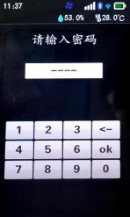
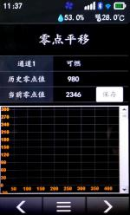

Figura 4-1 Figura 4-2 Figura 4-1 Figura 4-2

5. Calibración
a) Acceda al menú, pulse el icono "Calibración", introduzca la contraseña "9119" para acceder al menú de calibración, como se muestra en la figura 5-1
b) Pulse los botones "<" o ">" para cambiar de página y pulse el botón "Tres" para volver a la interfaz de menú;
c) Pulse "+" y "-" para ajustar los valores de concentración del gas patrón para el flujo de gas;
d) Ajuste el caudal del gas patrón a 1 L/min, espere a que se estabilice el valor AD y, a continuación, pulse el botón "Guardar" para completar la calibración.

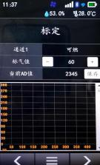
Figura 5-1 Figura 5-2 Figura 5-1 Figura 5-2

6. Restaurar configuración de fábrica
Acceda al menú, pulse el icono "Restaurar configuración de fábrica" e introduzca la contraseña "5656" para completar la restauración.

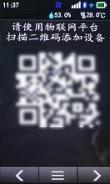
7. Configuración de carga
a) Acceda al menú, pulse el icono "Configuración de carga" para acceder al menú de configuración de carga, como se muestra en la figura 6
b) Escanee el código QR en la aplicación móvil Zhihui Cloud o en el PC para añadir este equipo
c) Pulse el botón "Tres" para volver a la interfaz de menú

V. Precauciones
(1) Evite que el dispositivo caiga desde una altura o sufra vibraciones intensas.
(2) El dispositivo puede no funcionar correctamente en presencia de gases de alta concentración.
(3) Siga estrictamente las instrucciones de operación y uso; de lo contrario, podrían obtenerse resultados de prueba inexactos o dañarse el dispositivo.
(4) Este producto no debe almacenarse ni utilizarse en entornos que contengan gases corrosivos (como concentraciones elevadas de cloro gaseoso), ni debe utilizarse ni almacenarse en otras condiciones severas (incluidas temperaturas extremas, humedad elevada, campos electromagnéticos o luz solar intensa).
(5) Si la superficie de este equipo se ensucia tras un uso prolongado, límpiela suavemente con un paño suave y limpio humedecido en agua. Evite usar disolventes corrosivos u objetos duros para la limpieza, ya que pueden provocar arañazos o daños en la superficie del equipo.
(6) Para garantizar la precisión de la detección, este instrumento debe someterse a una calibración periódica, con un ciclo de verificación que no supere un año.
(7) Se recomienda que la vida útil de los sensores infrarrojos y los sensores semiconductores sea de 5 años, mientras que la de los sensores catalíticos y los sensores electroquímicos sea de 2 años.
(8) Extraiga la batería de litio y los sensores del detector desechado y entréguelos en el lugar designado o devuélvalos a nuestra empresa. No los deseche sin control en los contenedores de basura.
(9) Para cualquier aplicación o problema de uso distinto de los descritos en este manual, póngase en contacto con nuestra empresa para obtener asistencia.
(10) Los paquetes de baterías no deben desmontarse ni sustituirse, ni cargarse en entornos con gases explosivos. No deben utilizarse dispositivos periféricos enchufables sin certificación antideflagrante, ni deben sustituirse sensores en dichos entornos.

(11) A los productos con certificación antideflagrante no se les deben sustituir ni modificar de forma arbitraria componentes o estructuras que afecten a su rendimiento antideflagrante.
(12) Las normas nacionales pertinentes contienen disposiciones explícitas sobre la selección, la instalación o el uso de equipos eléctricos en entornos con riesgo de explosión. Las entidades instaladoras o usuarias deben cumplir estrictamente estas disposiciones para garantizar la seguridad antideflagrante de los equipos eléctricos en dichas zonas peligrosas.
(13) La carga debe realizarse en un lugar seguro y con el cargador profesional suministrado con este dispositivo.

VI. Fallos comunes y sus soluciones

fenómeno de fallo | Posible causa del fallo | modo de solución
No enciende | tensión por debajo del nivel | Cargue el dispositivo cuanto antes
No enciende | sistema bloqueado | Póngase en contacto con el distribuidor o el fabricante para la reparación
No enciende | fallo | Póngase en contacto con el distribuidor o el fabricante para la reparación
Sin reacción al gas detectado | fallo | Póngase en contacto con el distribuidor o el fabricante para la reparación
La pantalla es inexacta | Sensor agotado | Póngase en contacto con el distribuidor o el fabricante para sustituir el sensor.
La pantalla es inexacta | Sin calibrar durante mucho tiempo | Calibre cuanto antes
Error de visualización de la hora | La batería está completamente agotada | Cargue cuanto antes y restablezca la hora
Error de visualización de la hora | interferencia electromagnética intensa | Restablecer la hora
La calibración a cero no está disponible | Deriva excesiva del sensor | Calibre o sustituya el sensor cuanto antes
La visualización de la interfaz de detección normal del instrumento es inexacta. | Deriva del sensor | Realice la calibración a cero
Cuando el instrumento muestra fondo de escala en la interfaz de detección normal | Fallo del sensor | Póngase en contacto con el distribuidor o el fabricante para sustituir el sensor.

VII. Almacenamiento
Los dispositivos portátiles de detección y alarma de gas deben almacenarse en una sala ventilada con una temperatura ambiente de -20°C a 60°C y una humedad relativa no superior al 93%, y el aire debe estar libre de gases nocivos o impurezas que puedan corroer los dispositivos.

VIII. Accesorios
El detector de gas portátil con alarma suministrado incluye un detector de gas portátil con alarma, un cargador, un manual de instrucciones y una tarjeta de garantía con certificado de conformidad.

Henan Otywell Electronic Technology Co., Ltd.
Dirección: Unidad 2, Edificio 38, Lian Dong U Valley, intersección de la calle Jianyang y la calle Lianhua, Zona de Alta Tecnología, ciudad de Zhengzhou, provincia de Henan
Línea directa: 400-811-8873
Sitio web: http://www.otywell.com

